Index Direct Fidoo: Přibližně každá pátá česká malá a střední firma platí za AI. Anthropic se dostal na první místo před OpenAI
Praha, 29.07. 2026 – Ještě před rokem směřovala většina firemních výdajů za umělou inteligenci do OpenAI a její ChatGPT. Dnes se jejich struktura proměnila. Přibližně sedmdesát procent výdajů, které firmy utratí za AI, za první čtvrtletí míří k Anthropicu, tvůrci modelů Claude. Ukazují to data z transakcí společnosti Direct Fidoo a jejího Expanse Managementu. Za AI nástroje dnes platí přibližně každá pátá firma a dle odhadů Fidoo do roka u českých SME poteče do AI přes miliardu ročních firemních výdajů.
AI se z experimentální technologie rychle stává běžnou součástí firemního provozu. Podle Českého statistického úřadu využívalo v roce 2025 alespoň jednu AI technologii 18 % českých podniků s deseti a více zaměstnanci. Data Direct Fidoo pak ukazují, že přibližně stejný podíl firem si už za AI aktivně platí. Na vzorku zhruba 1 500 malých a středních podniků si některý z AI nástrojů – od ChatGPT přes Microsoft Copilot až po Claude Code – předplácí 18 % společností.
Rychle roste i objem firemních výdajů. Mezi lety 2024 a 2025 se výdaje za AI služby téměř zčtyřnásobily a jen za první pololetí roku 2026 firmy ve vzorku Direct Fidoo utratily za AI více než za celý předchozí rok.
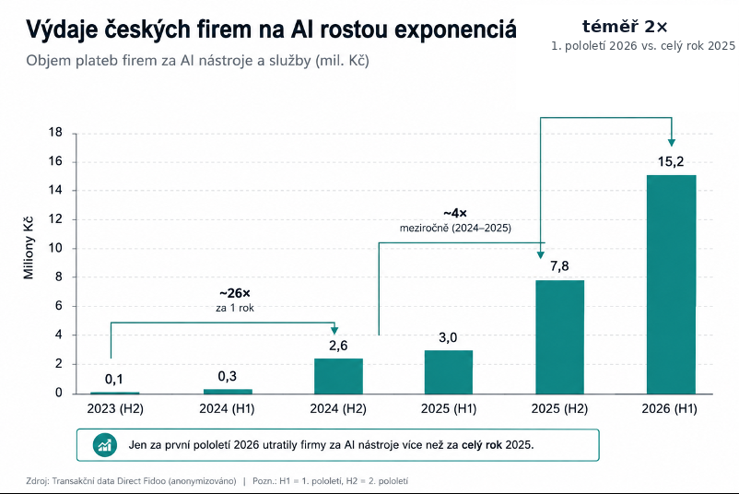

Zažíváme druhou vlnu AI
Podle dat Direct Fidoo ještě v polovině roku 2025 směřovalo přibližně 70 až 80 % všech firemních AI výdajů do OpenAI. Nyní se situace změnila: ve druhém čtvrtletí 2026 připadalo přibližně 70 % výdajů na Anthropic, zatímco podíl OpenAI klesl na zhruba 21 %.
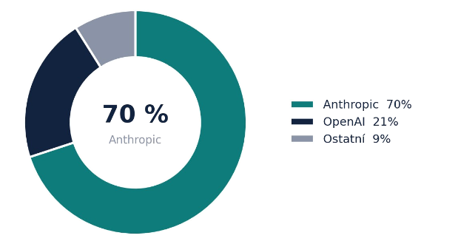
Z ekonomického pohledu jde o důležitou změnu. Zatímco za služby OpenAI utratí průměrná firma přibližně 6 tisíc korun za čtvrtletí, u Anthropicu je to zhruba 20 tisíc korun. Vyšší průměrná útrata naznačuje, že firmy AI stále častěji využívají nejen jako osobního asistenta, ale i jako podporu při vývoji softwaru nebo automatizaci. To potvrzuje i růst výdajů na vývojářské nástroje, například GitHub Copilot nebo Cursor.
„Zažíváme druhou AI vlnu. Zatímco první byla o tom, jestli ChatGPT ve firmách vůbec používat, ta druhá je o tom, jak AI dostat do každodenního fungování firmy. Přesouváme se od chatbotů pro jednotlivce k nástrojům, které pohánějí vývoj, automatizaci nebo práci s daty. AI se tím stává novým typem provozního nákladu a firmy ji budou muset začít řídit stejně jako jakýkoli jiný významný firemní výdaj,“ říká Radek Hájek, CCO Direct Fidoo.
Jak to vidí český AI startup
Ukazuje se tak, že implementace AI do firemních infrastruktur se děje ve dvou vlnách: první vlna byla postavená především na předplatném chatbotů pro jednotlivé zaměstnance, dnes stále větší část výdajů směřuje k nástrojům využívaným při vývoji softwaru. To potvrzuje i Roman Berglowiec, CEO společnosti Everbot.
„Rostoucí výdaje za AI nástroje vidíme i my denně u firem, se kterými pracujeme. Je dobré ale nezapomínat i na to, že velká část AI výdajů zůstává skrytá v cloudových platformách, fakturách nebo jiných firemních nástrojích, a tak jsou možná vyšší a různorodější. Zajímavé je především to, na co se ta útrata váže: AI se čím dál víc nasazuje na úlohy s obrovskou spotřebou, třeba přes nástroje jako Claude Code na programování, práci s rozsáhlými dokumenty nebo automatizaci. Sedí to i s tím, co vidíme jinde: AI se u malých a středních podniků nejrychleji dostává do oblasti marketingu, obchodu, podpory a administrativy, kde firmy tvoří obsah, nabídky nebo zpracovávají dokumenty.
Zajímavější otázka, než kdo vede v útratě, je podle mě i to, jestli to firmám vůbec pomáhá, protože většina jich má nástrojů až moc a netuší, jak je dostat do každodenní práce celého týmu. Samotná útrata za AI totiž neříká, jestli díky ní firma reálně šetří čas, snižuje náklady nebo vydělává víc,“ komentuje Roman Berglowiec.
Půl miliardy letos, miliarda příští rok
Data Direct Fidoo naznačují, že výdaje českých firem za umělou inteligenci už dnes dosahují stovek milionů korun ročně. Na základě anonymizovaných transakcí přibližně 1 500 malých a středních podniků Fidoo odhaduje, že firmy s deseti a více zaměstnanci letos za AI nástroje utratí 300 až 900 milionů korun, nejpravděpodobněji kolem půl miliardy korun.
Jde přitom o konzervativní odhad, který nezahrnuje mikrofirmy, velké podniky ani AI služby hrazené mimo platební karty. Celkové výdaje českých firem na AI se tak mohou pohybovat v řádu jednotek miliard korun ročně. Pokud současné tempo růstu vydrží, můžou české SME překročit hranici jedné až dvou miliardy zainvestovaných do AI už v roce 2027.
„Stejně jako se před lety běžnou součástí firemních rozpočtů stal cloud nebo SaaS služby, stává se jí dnes umělá inteligence. Nejdůležitější otázkou už není, jestli firmy AI používají, ale jestli mají pod kontrolou, kolik je stojí a jakou hodnotu jim přináší. Právě schopnost řídit tyto nové digitální výdaje bude podle mě jednou z největších konkurenčních výhod příštích let,“ říká Radek Hájek, CCO Direct Fidoo.
Český vývoj navíc kopíruje globální trend. Podle letošního BCG AI Radaru dosáhnou firemní investice do AI v roce 2026 v průměru 1,7 % tržeb, téměř dvojnásobku oproti předchozímu roku.

Metodika
Analýza vychází z anonymizovaných, agregovaných dat kartových transakcí přibližně 1 500 firemních klientů Fidoo u sedmi AI poskytovatelů (OpenAI, Anthropic, Microsoft AI, GitHub, Cursor, Google AI, Perplexity) za období leden 2023 až červen 2026; výdaje společností skupiny Direct jsou vyloučeny.
Odhad velikosti českého trhu vychází z bottom-up extrapolace vzorku na cca 45 tisíc firem s deseti a více zaměstnanci (registr ekonomických subjektů ČSÚ), s korekcí na výběrové vychýlení vzorku a na AI platby probíhající mimo kartu. Výsledek je křížově ověřen nezávislou metodou (adopce × průměrná útrata) a porovnán s daty ČSÚ, BCG a Menlo Ventures. Odhad nezahrnuje mikrofirmy, OSVČ, přímé enterprise kontrakty ani cloudové AI služby velkých podniků – celkový český AI spend tak bude vyšší.

O společnosti Direct Fidoo:
Direct Fidoo je český fintech, který firmám ulehčuje komplikovanou agendu týkající se správy financí.
Se svým prvním produktem zjednodušuje interní procesy spojené s provozními výdaji (od distribuce peněz mezi zaměstnance, digitalizace účtenek, cestovních příkazů po vyúčtování). Kromě toho nabízí i online platformu pro směnu měn a zahraniční platby, se kterou přináší českým SME firmám skutečně transparentní a férové podmínky. Jakožto držitel licence ČNB a vydavatel karet Mastercard je Direct Fidoo renomovaným a stabilním partnerem. Direct Fidoo je členem skupiny Direct Group, kde společně s Direct pojišťovnou, Direct auto, Direct technologies, Direct nadací a Direct Fondee přináší lehkost do oborů, které nefungují tak, jak by měly.

Kontakt:
Za Direct Fidoo
Edita Schejbalová
PR agentura FYI Prague
+420 607 860 680
edita.schejbalova@fyi.cz

